





授权可以很详细，可以精确到列。

工作中一般限制到库和表级别。

账号安全架构--就是除了root用户全部删掉 5.5 5.6

用户名@主机 才是完成用户名

mysql的验证过程==1 验证用户名 2 验证来源 3 验证密码 root不可以远程登陆。

创建完用户有个session存在，但是只能链接什么都做不了。

查看用户的权限：show grants for 'zht'@'192.168.41.%';

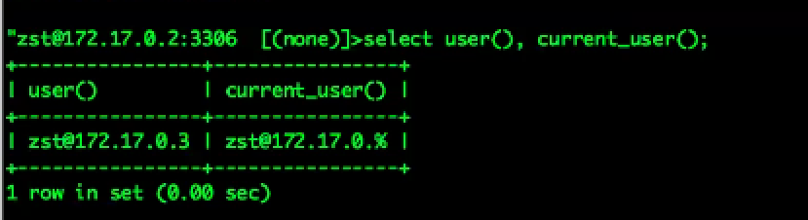

User() 是从哪里（ip源）链接过来的，图片中的就是从172.17.0.3链接过来的

Current_user() 是我们创建的账号。

应用程序使用root链接 mysql，思考？如何让应用程序不使用root链接mysql。

mysql验证

什么是mysql的用户名？两部分组成，名字@来源 eg：root@127.0.0.1

在连接mysql的用户校验的时候，mysql用户名越精确越优先选择链接。

Show processlist;

Show privileges；查看权限。

Replication client权限 show slave status\G;

Replication slave 远程读取master的binlog；

随机生成密码：openssl rand -base64 12

1 验证用户名

2 账户如果存在，验证来源

3 如果第二步验证通过，验证用户密码。

4 每个用户链接进来是一个线程。官网二进制安装。





========姜老师讲课讲解的mysql权限 开始==========

===mysql的参数值====

Mysql的参数分为全局参数，会话参数

查看参数：

Show [global] variables; ##mysql是没有隐藏参数的 查看全局

Show variables like ‘%str%’

注意各个版本之间的参数的不一样的值，因为这些值可能会影响性能。

修改参数：

Set global slow_query_log =off关闭慢查询

Mysql默认自动提交，建议设置成不是自动提交

Set autocommit =0;

有一些参数即使全局的又是会话的。Autocommit就是这样一个参数。在设置的时候要区分是设置全局变量还是会话变量。

修改全局：set global autocommit=1

修改会话：set autocommit=1

修改完全局变量只是对以后链接的客户端有效，对已经链接的无效，并且重启之后还是以配置文件为准。也就是说不保存配置文件。

=======骚气的分割线========

用户权限：（第一次听课笔记，主要是具体到权限表）

Mysql用户认证，

首先先根据用户名和ip来认证，同一个用户在不同的ip可能无法登陆，这种方式有什么问题呢？

第二：查看mysql库的user表，如果这个用户在mysql的user表下面，就拥有所有库的权限。

第三：查看mysql库的db表，这个表表示指定库的权限，

第四:查看指定库指定表的权限

第五：查看指定表中指定列的权限。

权限越来越细化。查看权限的时候可以查看相应的表。

可以再ip级别控制,即使用户和密码对了,但是ip不准许链接,也无法登陆,这样操作带来的问题,等再高可用的时候再详细讲解.

mysql.user表在这张表下的用户是对所有的库有权限;

只是对某个库有权限,再mysql.user表中也有这条记录,但是全部是N,需要查看的是mysql.db表

mysql.tablepriva什么什么表 对一个库下的某个表有权限

mysql.colunmpri什么什么表 对表下的某个列的权限，具体如下图所示。

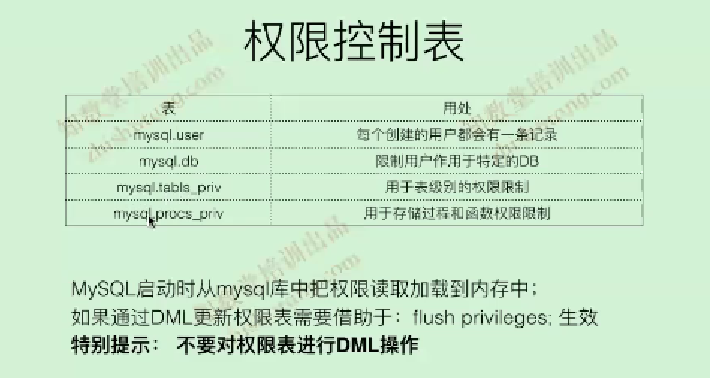

授权：grant

一个用户有多少个链接，每个小时可以查询多少次都可以做到

收回权限：revoke 删除用户权限，不删除用户。

========姜老师讲课讲解的mysql权限 结束==========

删除匿名用户

delete from mysql.user where user!='root' or host!='localhost';

flush privileges;

用户名设置成10到16个字符。

密码是text字段。建议复杂点，长度10到32个字符。

drop   delete  truncate    有什么区别？

Select user ，host from mysql.user; 老师查看密码是text字段是查看的那个表？--mysql.user这个表。

创建用户：



修改密码：alter user 这个是mysql5.7里面使用的比较多。Set password 这个也可以（5.5 5.6 5.7）

mysqladmin -u root password 'rootpass' 也可以修改密码，不建议使用。

修改密码后，必须要先修改密码：alter user 'wubx'@'%' PASSWORD EXPIRE;

把账号lock。

alter user 'wubx'@'%' account lock/unlock;

dash for mac   zeal for win----搜索工具。

删除用户：



不要直接删除账号，可以先改名字或者lock，过了一段时间确认没有问题了，然后再删除。

mysql的权限管理：



用的比较多就是数据库级别。

Secure_file_priv 限制了只能浏览那个目录，具体作用呢？怎么做到的。

root@localhost [(none)]>grant all on *.* to 'wubx'@'%' with grant option;

Query OK, 0 rows affected (0.01 sec)

root@localhost [(none)]>create user 'zst'@'%' identified by 'zstzst';

Query OK, 0 rows affected (0.01 sec)

回收权限：创建一个grant option 账号，把root的grant option回收，然后慢慢回收其他的权限。





mysql8.0 使用5.7的认证体系。



ysbench.cmdline.options = {

   table_size =

      {"Number of rows per table", 10000},

   range_size =

      {"Range size for range SELECT queries", 100},

   tables =

      {"Number of tables", 1},

   point_selects =

      {"Number of point SELECT queries per transaction", 10},

   simple_ranges =

      {"Number of simple range SELECT queries per transaction", 1},

   sum_ranges =

      {"Number of SELECT SUM() queries per transaction", 1},

   order_ranges =

      {"Number of SELECT ORDER BY queries per transaction", 1},

   distinct_ranges =

      {"Number of SELECT DISTINCT queries per transaction", 1},

   index_updates =

      {"Number of UPDATE index queries per transaction", 1},

   non_index_updates =

      {"Number of UPDATE non-index queries per transaction", 1},

   delete_inserts =

      {"Number of DELETE/INSERT combinations per transaction", 1},

   range_selects =

      {"Enable/disable all range SELECT queries", true},

   auto_inc =

   {"Use AUTO_INCREMENT column as Primary Key (for MySQL), " ..

       "or its alternatives in other DBMS. When disabled, use " ..

       "client-generated IDs", true},

   skip_trx =

      {"Don't start explicit transactions and execute all queries " ..

          "in the AUTOCOMMIT mode", false},

   secondary =

      {"Use a secondary index in place of the PRIMARY KEY", false},

   create_secondary =

      {"Create a secondary index in addition to the PRIMARY KEY", true},

   mysql_storage_engine =

      {"Storage engine, if MySQL is used", "innodb"},

   pgsql_variant =

      {"Use this PostgreSQL variant when running with the " ..

          "PostgreSQL driver. The only currently supported " ..

          "variant is 'redshift'. When enabled, " ..

          "create_secondary is automatically disabled, and " ..

          "delete_inserts is set to 0"}

}

mysql密码忘记了怎么办？





重启，但是这样任何一个远程用户都可以链接进来。

最好加上skip-networking

然后推出还是关机来着，重新链接

第二种方法：

把库表文件copy出来，再其他实例改一下。要自己创建一个库，把user库表弄进去，然后修改，这里要注意文件的权限。必须是同版本可以修改，还有就是权限必须是mysql:mysql权限。



这里kill -HUP 一下



为什么说知道了操作系统就相当于把mysql暴露了。

可以使用strings 查看用户名和对应的密码，可以反解也可以使用协议链接到mysql。





腾讯--没有密码，但是把有mysql数据库的服务器权限限制的很严格。

使用域名登陆：这里没有听

重点：mysql用户名结构及精确匹配，权限有哪些，通过grant一点点授，show grants for来查看。